Муниципальное казённое дошкольное образовательное учреждение
«Детский сад № 6 «Дюймовочка»
г. Людиново, Калужская область
Разработчик сценария воспитатель Антинова Юлия Владимировна

Сценарий сюжетно-ролевой игры «Пикник»
(старший возраст)
Задачи:
- формировать умения самостоятельно распределять роли и действовать в соответствии с ними;
- развивать творческое воображение, способность совместно разворачивать сюжет игры, согласовывать собственный игровой замысел с замыслом сверстников.
- побуждать детей отображать в игре знания об окружающей жизни.
- формировать навыки позитивного общения детей и доброжелательного отношения друг к другу.
Оборудование: палатка детская, рюкзаки, котелок, одноразовая посуда, набор кукольной посуды, детские стулья, руль, набор продуктов, искусственные ёлочки, набор деревянных грибочков, сухие ветки для костра, удочки, рыбки с магнитами, сачок, фотоаппарат, компас, карта.
Игровые роли: руководитель группы, водитель микроавтобуса, отдыхающие (повар, помощники повара, рыболовы, грибники, фотограф, дети.
Игровые действия:
1. Выбор маршрута поездки.
2. Поездка на автобусе до места назначения.
3. Выбор полянки для привала.
4. Распределение обязанностей (установка палатки, сбор хвороста для костра, «разведение» костра, "копка червей", ловля рыбы, сбор грибов, приготовление еды на костре, приём пищи)
5. Отдых после обеда, фотографирование.
6. Сбор в обратный путь, уборка территории.
7. Обратный путь.

Ход игры:
Организационный момент
- Дети, за окном у нас поздняя осень, холодно, сыро. Сегодня я, когда шла на работу, вспомнила солнечные летние дни и отдых на берегу озера, и мне очень захотелось там ещё раз побывать. Давайте представим себя на пикнике в солнечный летний день.
-А что делают на пикнике? (отдыхают, собирают хворост, собирают грибы, ловят рыбу, готовят еду (варят уху, жарят грибы), играют, фотографируются)
1. Распределение ролей. Педагог предлагает детям распределить роли.
- Как нам добраться до леса? Кто хочет быть водителем автобуса?
- Какие роли еще необходимы нам для нашей игры? (повар, помощники повара, грибники, фотограф, рыболовы, дети)
Роль руководителя группы берёт на себя педагог

2. Создание игровой обстановки
Педагогом заранее создается предметная среда к игре. Строится автобус из стульчиков, расставляются елочки и грибочки, тканью обозначается озеро. Дети собирают необходимое продовольствие в рюкзаки, берут сачки, панамки и удочки.
3. Игра
Дети берут все необходимое и садятся в автобус. Звучит запись песни “Мы едем, едем, едем”, по окончании, которой дети выходят из автобуса.
Руководитель группы:
- Вот мы приехали. Посмотрите, как красиво вокруг, какой чистый воздух, вдохните глубоко, как приятно пахнет хвоей. Давайте выберем место для привала.
Выбирается место для привала, дети обосновывают выбор этого места.
Мальчики ставят палатку, рыбаки отправляются копать червей, а затем идут рыбачить, грибники собирают грибы.
Руководитель группы разводит костёр, девочки готовят посуду и продукты, начинают готовить еду, остальные дети собирают хворост.
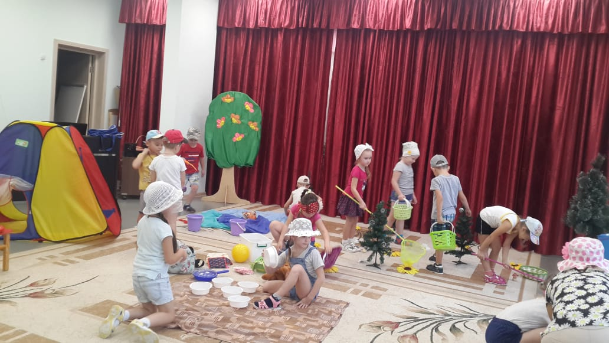
Рыбаки приносят рыбу, все их хвалят за хороший улов, они рассказывают, кто какую рыбу поймал.
Повар берёт рыбу и с помощницей её чистит, затем берут грибы и жарят их.
Пока готовится обед, все играют в мяч. Ловят бабочек, фотографируются.
Повар подаёт сигнал и приглашает всех на обед. Разливает уху по тарелкам. Все едят, хвалят обед. Затем повар раздаёт жареные грибы. Все кушают и благодарят за вкусную еду.
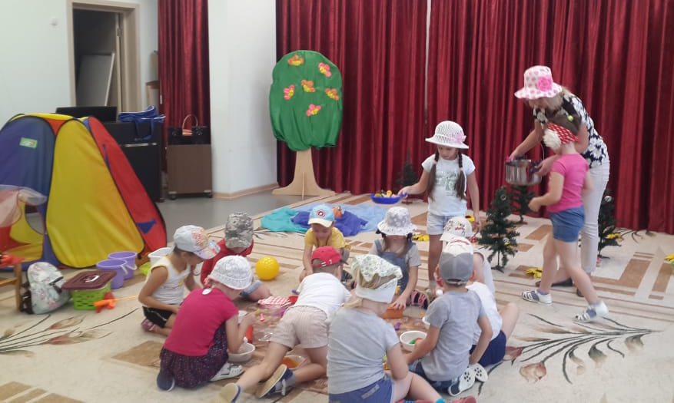
Руководитель группы предлагает поиграть в любимую игру “Поехали, поехали”
- Поехали. Поехали… и приехали в магазин “Овощи-фрукты”. Что там можно купить? (дети называют овощи и фрукты)
- Поехали. Поехали… и приехали в молочный магазин. Что там можно купить? (дети называют молочные продукты)
- Молодцы ребята! Хорошо поиграли. Давайте теперь споём песню под гитару.
Звучит фонограмма песни «Улыбка». Дети поют, а один ребёнок играет на гитаре.
Фотограф: А теперь - фотография на память.
- Ребята, солнышко садится, пора собираться домой.
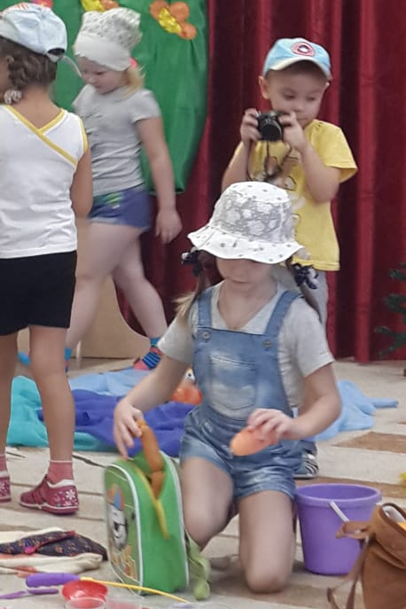
Дети собирают вещи в рюкзак, мусор в пакеты, заливают костёр водой, засыпают землёй. Садятся в автобус и едут домой.
Звучит запись песни «Мы едем, едем, едем»
Руководитель группы: Вот мы и приехали домой. Хорошо отдохнули. Немного устали, но это приятная усталость.
4. Обсуждение с детьми игры
- Понравилось вам наше путешествие?
- Кому, что понравилось?
- В такую игру вы можете играть на прогулке и в группе в свободное время.

